ЛГУ-25Д |  | Контейнерная площадка с дверьми (5 контейнеров)
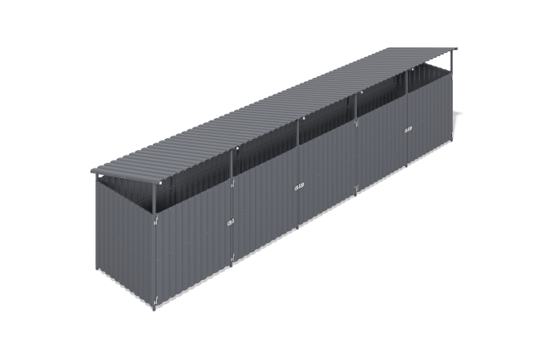

Размеры, мм: | 1960x8630x2200 | Вес, кг: | 516.383
Характеристики материалов
Материалы: металл.
Комплектация: каркас – 1 шт., боковые панели – 2 шт., крыша – 1 шт., дверь – 5 шт., комплект крепежа – 1 шт.
Пятисекционная контейнерная площадка с дверьми предназначена для размещения контейнеров и защиты их от дождя и других погодных условий. Каркас состоит из сварных стенок, перемычек и дверей из профильной трубы 40х40 мм и 40х20 мм с толщиной стенки 2 мм, а также фланцев и пластиковых элементов. Все металлические детали проходят дробеструйную обработку, зачистку, обезжиривание и покрываются порошковой краской. Облицовка выполнена из оцинкованного профлиста С20 с полимерным покрытием, закреплённого кровельными саморезами с пресс-шайбами.

